PÍSEMNÁ ZPRÁVA ZADAVATELE
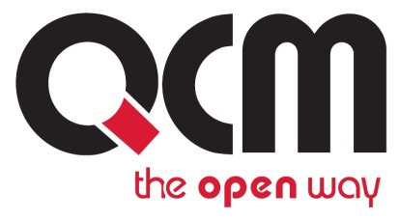

Veřejná zakázka
Stavební úpravy radnice ve Šluknově

Veřejná zakázka je zadávána dle zákona č. 134/2016 Sb., o zadávání veřejných zakázek, ve znění pozdějších předpisů (dále jen Zákon)

Druh zadávacího řízení | Zjednodušené podlimitní řízení
Druh zakázky | Stavební práce
Předpokládaná hodnota zakázky | 25.000.000 Kč bez DPH
Adresa profilu zadavatele | https://verejne.zakazky.mesto-sluknov.cz/
Datum zahájení řízení | 22. 12. 2016

Zakázka je zadávána v certifikovaném elektronickém nástroji E-ZAK, který je dostupný na https://verejne.zakazky.mesto-sluknov.cz/.
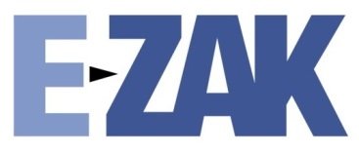

Zadavatel:  Město Šluknov  se sídlem Náměstí Míru 1,  40 777 Šluknov | Zastoupení podle § 43 Zákona:  QCM, s.r.o.  se sídlem Bellova 370/40,  623 00 Brno  zapsaná v obchodním rejstříku Krajského soudu v Brně, oddíl C, vložka 40722
IČO: 00261688 | IČO: 26262525

PÍSEMNÁ ZPRÁVA ZADAVATELE

V Brně dne 17. 3. 2017

Předmět veřejné zakázky a cena sjednaná ve smlouvě

Předmětem zakázky je rekonstrukce budov, které využívá Městský úřad a Městská policie ve Šluknově. Rekonstrukce bude provedena z důvodu oprav poškozených částí budov a navýšení kapacity užitných ploch v rámci stávajícího objektu.

Cena sjednaná ve smlouvě: 20 189 449,81 Kč bez DPH

Označení účastníků zadávacího řízení

Pořadí | Číslo nabídky | Název/firma účastníka | IČO | Nabídková cena bez DPH
1. | 6 | CL-EVANS s.r.o. | 26768607 | 20 189 449,81
2. | 3 | MATURE TEPLICE s.r.o. | 60490420 | 20 363 118,84
3. | 5 | STAMO spol.s r.o. | 43222323 | 20 854 597,56
4. | 2 | SYBAN, s.r.o. | 25401343 | 21 110 000,00
5. | 1 | Děčínský stavební podnik s.r.o. | 47781483 | 22 485 658,00
6. | 4 | Stavební společnost RBK a.s. | 25030884 | 23 796 910,58

Označení všech vyloučených účastníků zadávacího řízení s uvedením důvodu jejich vyloučení

Číslo nabídky | Název/firma účastníka | IČO | Důvod vyloučení
- | Wakos s.r.o. | 62241834 | Zadavatel nepřijal nabídku z důvodu špatně podané nabídky v elektronickém nástroji. Dodavatel se tak vlastně nestal účastníkem, protože nabídku nepodal.

Označení dodavatele, s nímž byla uzavřena smlouva

Pořadí | Číslo nabídky | Název/firma dodavatele | IČO | Nabídková cena bez DPH
1. | 6 | CL-EVANS s.r.o. | 26768607 | 20 189 449,81

Označení poddodavatelů vybraného dodavatele

Název/firma dodavatele | IČO
REVOK s.r.o. | 25025121
Mirosla Hrníčko | 15181910
FSEJ s.r.o. | 28718372
VÝTAHY A PLOŠINY s.r.o. | 02578448

Odůvodnění zrušení zadávacího řízení

-

Odůvodnění použití jiných komunikačních prostředků při podání nabídky namísto elektronických prostředků, byly-li jiné prostředky použity,

-

Soupis osob, u kterých byl zjištěn střet zájmů, a následně přijatých opatření

-

Odůvodnění nerozdělení nadlimitní zakázky na části

-

Odůvodnění stanovení požadavku na prokázání obratu v případě postupu podle § 78 odst. 3

PODPIS

Za zadavatele:  Mgr. Tomáš Motal  Administrátor VZ | Podpis:  Podepsáno elektronicky

